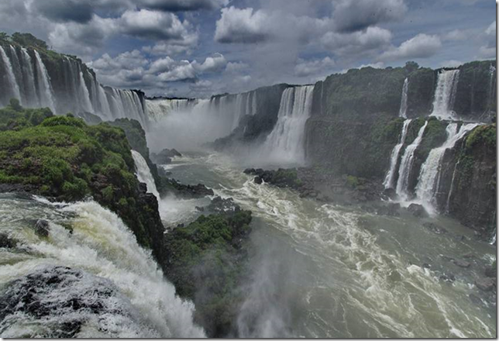
L'Argentine majestueuse.

Il est un coin de ce pays merveilleux
Où l'eau abonde en faisant des sites fabuleux.
Iguazu National Park en est le divin témoin,
Son relief pittoresque détient des décors souverains,
D'innombrables chutes, toutes aussi mirifiques,
Elles écument leur eau cristalline d'un blanc magique
Tellement elles s'empressent de se reposer dans des lacs,
Sauter du haut des falaises aère les microbulles opaques.
Sous le ciel bel azur, le spectacle est réjouissant,
De ses rayons, le soleil fait des arcs-en-ciel séduisants.
Le grondement des torrents effraie mon âme et mon cœur,
Le panorama est exquis mais le bruit me fait peur.
Je me suis dirigée vers le froid, où l'eau s'est figée
Pour façonner d'incomparables glaciers bleutés
Tous striés, ils émergent somptueusement de l'Océan
Que le ciel colore de son teint bleu apaisant.
La montagne qui les surplombe est un délice visuel,
Mélange de rochers, de glace et de neiges éternelles.
La fresque est grandiose, le plaisir du regard assuré,
La nature nous gâte de ses bienfaits, écrins de sérénité.
Marie Laborde.

